**FORMULÁRIO DE PRODUTOS**

**Produto:** VALMAX 700 (detergente desincrustante ácido)

**Finalidade:** Detergente desincrustante ácido com elevada ação pós obra, para remoção de incrustações inorgânicas (gesso, cimento, argamassa, eflorescência, rejunte, ferrugem, lama, resíduos/manchas minerais e etc) em **pisos resistentes a produtos corrosivos (azulejo, cimentados, concreto, pisos cerâmicos e etc), vaso sanitários, equipamentos industriais (máquina de lavar, banho-maria, balcão térmico, máquinas industriais, chapa de alumínio, churrasqueira, serpentinas de ar-condicionado e etc), peças automotivas (baú, motores, rodas, chassis e etc).**

**Modo de uso:** Preparar o produto de acordo com o grau de incrustação na superfície desejada, para limpeza pesada (diluir 1L do produto em 4L de água), para limpeza moderada (diluir 1L do produto em até 9L de água), para limpeza leve/manutenção diária (diluir 1L do produto em até 19L de água). Aplicar no local desejado, esfregar com uma vassoura / escova / esponja, aguardar entre 2 a 5 minutos, em seguida enxaguar com água para remover por completo a sujidade, o produto e seus resíduos. Por fim, deixar secar totalmente para utilizar novamente.

**Rendimento:** Possui rendimento de no máximo 20L.

**Indicação:** Uso em áreas institucionais (restaurantes, supermercados, shoppings, clubes, escolas, hotéis, condomínios, prédios comerciais, lava-jato, oficina automotiva, indústrias diversas, cozinhas industriais, e etc).

**Armazenamento:** Armazenar o produto na embalagem original, fechada, sem exposição constante a luz solar e calor, para conservação da qualidade do material. Com validade de 24 meses.

**Texto destaque:** Possui como destaque em seu rotulo: “Antes de usar, leia as instruções de rotulo”, “limpeza pesada”, “pós obra”, “desincrustante ácido” “elevada eficiência”.

**Precauções/advertências:** Conserve fora do alcance de crianças e animais domésticos. Pode provocar reações alérgicas, irritações na pele e oculares. Não ingerir, Evite inalação ou aspiração e contato com os olhos. Evite o contato prolongado com a pele. Recomenda-se o uso de luvas de proteção, roupa de proteção, botas, proteção ocular ou facial. Lave as mão cuidadosamente após manuseio. Produto pronto uso, não misture com água na embalagem original. Mantenha o produto armazenado em sua embalagem original. Não reutiliza a embalagem vazia para outros fins. Não armazene próximo a alimentos.

**Primeiro socorros:** Em caso de contato com olhos ou pele, leve imediatamente com água corrente, em caso de ingestão, não provoque vomito e consulto imediatamente o centro de intoxicações(0800-0148110) ou o médico, levando o rotulo do produto.

**Características Fisico-Quimicas:**

|  |  |
| --- | --- |
| **Propriedades** | |
| **Cor** | Branco |
| **Odor** | Característico |
| **Estado físico** | Líquido leitoso |
| **Composição** | Ac. Clorídrico, Ac. Fluorídrico, Ac. Sulfônico, tensoativos, estabilizante, conservante, água. |
| **Ativo** | 14% Ac. Clorídrico / Ac. Fluorídrico / Ac. Sulfônico |
| **pH** | 1,0 ± 0,5 |
| **Densidade** | 0.11640 ± 0,0002 [g/ $ml$] |

**Ficha Técnica (1 página):**

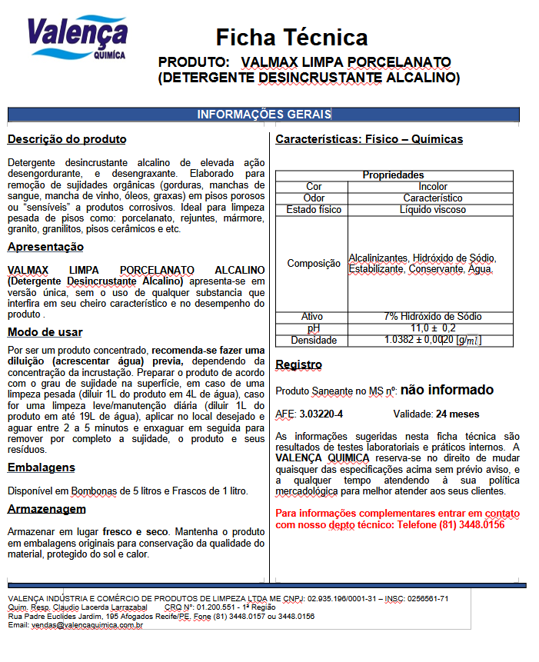

**FISPQ (10 páginas):**

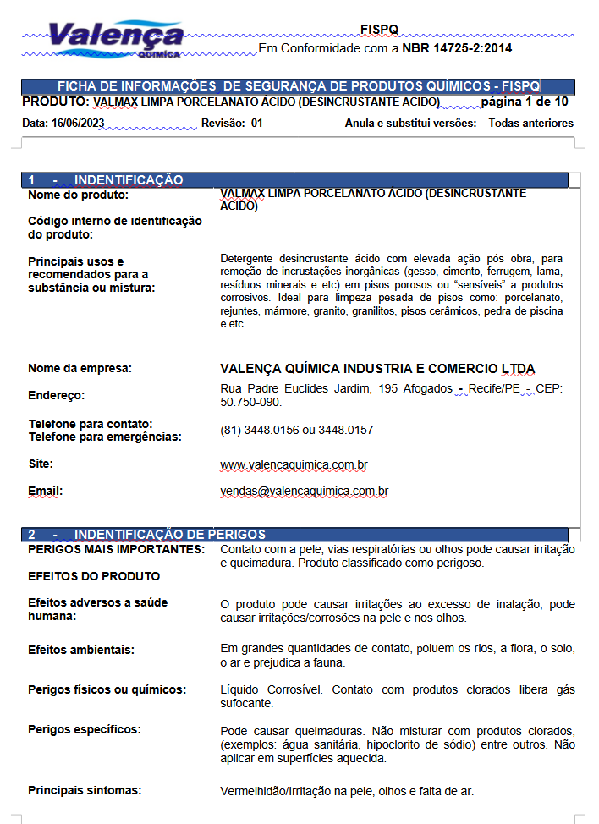

**Testes elaborados:**

**Resultado dos testes**